Министерство науки и высшего образования Российской Федерации
Федеральное государственное бюджетное образовательное учреждение
высшего образования
«Ульяновский государственный технический университет»
Кафедра «Вычислительная техника»

Операционные системы
(название дисциплины)

Лабораторная работа №3

Менеджер виртуальной памяти
(название работы)

Выполнил

Студент группы _ИВТИИБД-21_
__________Низамов Д.И._______
(Фамилия И.О.)
Проверил(а):
ст. преподаватель кафедры «ВТ»
(должность)
_________Беляев К.С.__________
(Фамилия И.О.)

Ульяновск
2026

СОДЕРЖАНИЕ
1. Задание на лабораторную работу 3
2. Описание реализации 3
3. Тестирование 6
На рисунках 3.1-3.2 представлены тест программы. 6
7
Рис. 3.1. Тест программы 7
7
Рис. 3.2. статистика 7
4. Вывод 7
СПИСОК ИСПОЛЬЗОВАННОЙ ЛИТЕРАТУРЫ 8

- Задание на лабораторную работу
Необходимо разработать программу на языке C, моделирующую преобразование логических адресов в физические для виртуального адресного пространства. Программа должна считывать файл, содержащий 32-битные целые числа, представляющие логические адреса. Требуется реализовать таблицу страниц, TLB. Программа должна обрабатывать ошибки страниц с использованием BACKING_STORE.bin. Для каждого логического адреса из входного файла программа должна вывести сам логический адрес, преобразованный физический адрес и значение знакового байта, хранящееся по этому физическому адресу.

- Описание реализации
Для выполнения лабораторной работы была разработана программа на языке C, реализующая упрощенный менеджер виртуальной памяти.
Программа моделирует механизм виртуальной памяти с использованием страничной организации адресов. В ней определены основные константы: размер страницы составляет 256 байт, количество страниц и фреймов равно 256, размер TLB — 16 записей, а общий объём физической памяти — 64 КБ.
Для работы с TLB используется структура TLBEntry рис2.1, которая содержит номер страницы, номер фрейма, флаг валидности и счетчик LRU для реализации политики замещения.
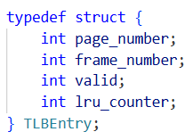

Рис 2.1 TLBEntry структура

Таблица страниц представлена массивом page_table, а физическая память — массивом physical_memory Рис 2.2. Также в программе ведется статистика: общее количество обработанных адресов, количество ошибок страниц (page faults) и количество попаданий в TLB.
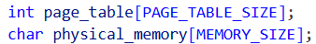

Рис 2.3 массивы
Инициализация системы осуществляется в функции init_system, где обнуляется таблица страниц, сбрасываются все записи TLB и очищается физическая память. Поиск записи в TLB выполняет функция search_tlb Рис2.4. При обнаружении нужной страницы она обновляет счетчик LRU и возвращает номер фрейма.
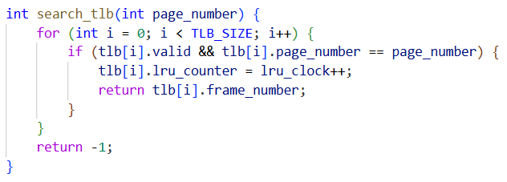

Рис 2.4
Если страница в TLB не найдена, функция update_tlb Рис 2.5 добавляет новую запись. При отсутствии свободных мест в TLB заменяется запись с наименьшим значением счетчика LRU.
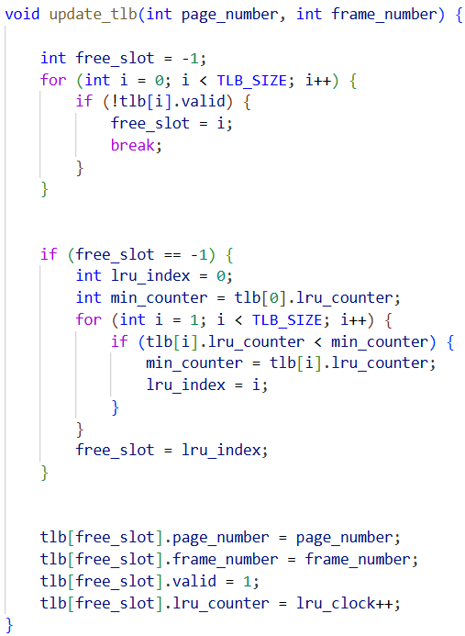

Рис 2.5 update_tlb

Обработка ошибки страницы реализована в функции handle_page_fault Рис 2.6. При возникновении page fault программа с помощью lseek перемещается к нужной позиции в файле BACKING_STORE.bin, считывает целиком одну страницу размером 256 байт с помощью read и загружает её в очередной свободный фрейм физической памяти. После этого обновляется таблица страниц и увеличивается счетчик page_faults.
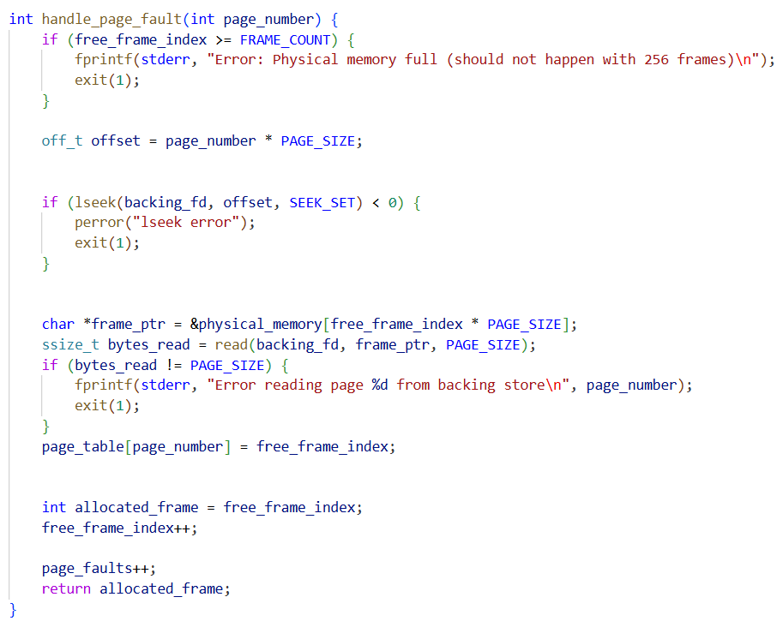

Рис 2.6 handle_page_fault
Основная логика трансляции логического адреса в физический находится в функции get_physical_address Рис 2.7. Сначала выполняется поиск страницы в TLB. В случае попадания увеличивается счетчик tlb_hits. При промахе проверяется таблица страниц. Если страница ещё не загружена в физическую память, вызывается функция handle_page_fault. После получения номера фрейма запись добавляется в TLB с помощью update_tlb. В конце физический адрес формируется путём добавления смещения (offset) к базовому адресу фрейма.
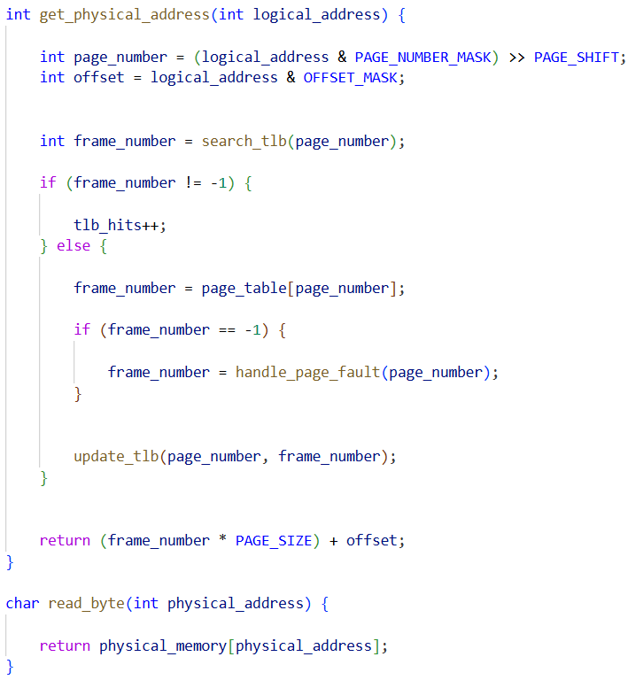

Рис 2.7 get_physical_address

В функции main программа открывает файл addresses.txt для чтения логических адресов и файл BACKING_STORE.bin для доступа к содержимому страниц. Для каждого прочитанного логического адреса выполняется его трансляция в физический адрес, считывается значение байта по полученному адресу и выводится на экран в формате «Logical => Physical => Value».
После обработки всех адресов выводится итоговая статистика работы системы, включающая общее количество обработанных адресов, количество и процент ошибок страниц, а также количество и процент попаданий в TLB.

- Тестирование

На рисунках 3.1-3.2 представлены тест программы.

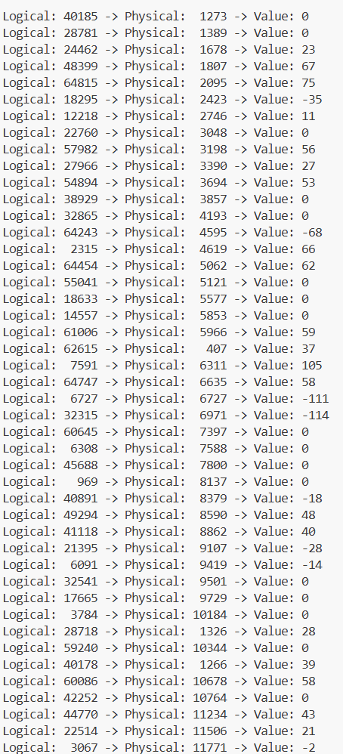

Рис. 3.1. Тест программы

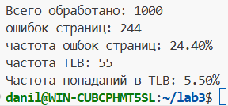

Рис. 3.2. статистика
- Вывод
В ходе лабораторной работы на языке C реализован симулятор менеджера виртуальной памяти. Программное решение осуществляет трансляцию 16-битных логических адресов в физические, используя структуру «8 бит на номер страницы / 8 бит на смещение». Архитектура включает таблицу страниц (256 записей) и буфер ассоциативной трансляции (TLB) на 16 записей с алгоритмом вытеснения LRU. Механизм подкачки реализован путем считывания данных из внешнего бинарного файла BACKING_STORE.bin.

СПИСОК ИСПОЛЬЗОВАННОЙ ЛИТЕРАТУРЫ
- Керниган Б. У. Язык программирования C / Б. У. Керниган, Д. М. Ричи. - 2-е изд. - М. : Вильямс, 2021. - 304 с.
- Робачевский А. М. Операционная система UNIX / А. М. Робачевский. - 2-е изд. - СПб. : БХВ-Петербург, 2010. - 656 с.

